АДМИНИСТРАЦИЯ МУНИЦИПАЛЬНОГО РАЙОНА «ПЕЧОРА» | 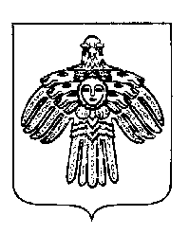 | «ПЕЧОРА»  МУНИЦИПАЛЬНÖЙ РАЙОНСА  АДМИНИСТРАЦИЯ
РАСПОРЯЖЕНИЕ
ТШÖКТÖМ

« 29 » октября 2018 г.  г. Печора, Республика Коми |  | № 1357 - р

О внесении изменений в распоряжение администрации МР «Печора» № 1339-р от 24.10.2018 года

В связи с невозможностью проведения мероприятия на безе МАУ ДО «Дом детского творчества»:

1. Внести в распоряжение администрации МР «Печора» от 24 октября 2018 года № 1339-р «О проведении муниципального молодежного образовательного Форума «Прокачайся 2018: Навстречу юбилею» следующие изменения:
1.1. В пункте 5.1 слова «МАУ ДО «Дом детского творчества» заменить словами «МАУ «Среднеобразовательная школа № 10».
1.2. В пункте 3.1 приложения 1 слова «МАУ ДО «Дом детского творчества» заменить словами «МАУ «Среднеобразовательная школа № 10».

Глава муниципального района –
руководитель администрации Н.Н. Паншина

